Отчет о проведении Дня Здоровья
06.04.2023 года
№ п/п | Наименование мероприятий | Время проведения | Место проведения | Участники | Ответственный
1. | Общешкольная зарядка  Девиз: «Здоровье в порядке, спасибо зарядке!» | 7.15. – 7.30 | Школьный двор | Учащиеся 1-9 классов, воспита-  тели | Учителя физической культуры:  Кучеренко О.Г.  Зинченко Е.Н.
2. | Вход в столовую  Девиз: «Чистые руки спасают жизнь!» | Согласно режиму дня | Вход в столовую | Участвуют все | Дежурный класс
3. | Торжественная линейка:  - Построение.  - Поднятие флага.  - Инструктаж по Т.Б. | 8.30.- 9.00 | Школьный двор | Учащиеся 5-9 классов  Классные руководители | Организатор  Инспектор по охране труда
4. | Пеший переход по пересечённой местности | 9.00.–10.00. | Маршрут до городской спортивной площадке | Учащиеся 5-9 классов | Учителя физической культуры:  Кучеренко О.Г.  Зинченко Е.Н.
5. | Обучение езде на самокатах в скейтпарке | 10.00 -10.30. | Спортивная площадка | Учащиеся 7 -9 классов | Учитель физической культуры  Зинченко Е.Н.
6. | Прохождение полосы препятствия: «Быстрее, выше, сильнее!» | 10.30.- 11.00 | Спортивная площадка | Учащиеся 5 – 9 классов | Учитель физической культуры  Кучеренко О.Г.
7. | Подвижные игры на свежем воздухе | 11.00-12.00 | Спортивная площадка | Учащиеся1-4 классов | Классные руководители
8. | Возвращение в школу | 12.00-13.00 | Маршрут к школе | Учащиеся 5-9 классов  Классные руководители | Учителя физической культуры:  Кучеренко О.Г.  Зинченко Е.Н.
9. | Торжественное закрытие:  - Построение  - Подведение итогов  - Награждение  - Спуск флага | 15.00 | Школьный двор | Педагоги  Учащиеся 1-9 классов | Организатор  Администрация школы

Пеший переход по пересечённой местности
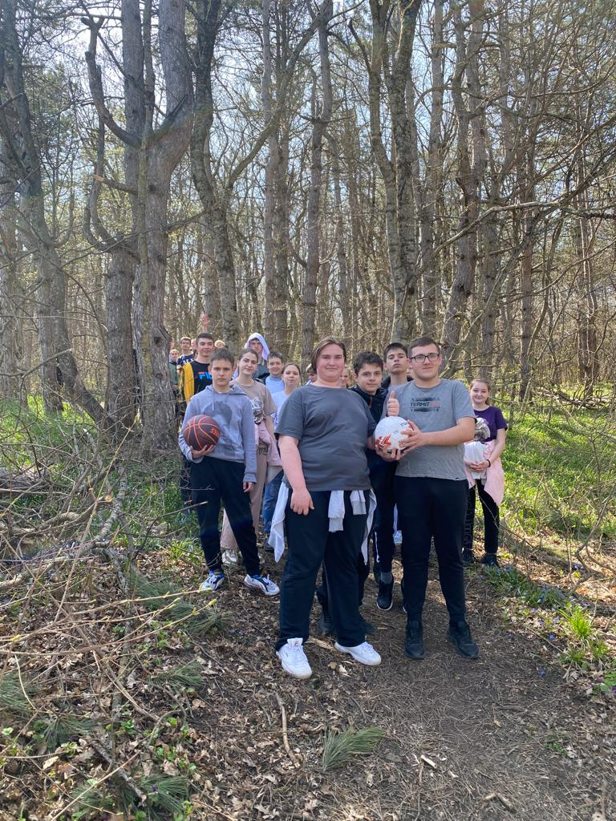

Обучение езды на самокате в скейтпарке
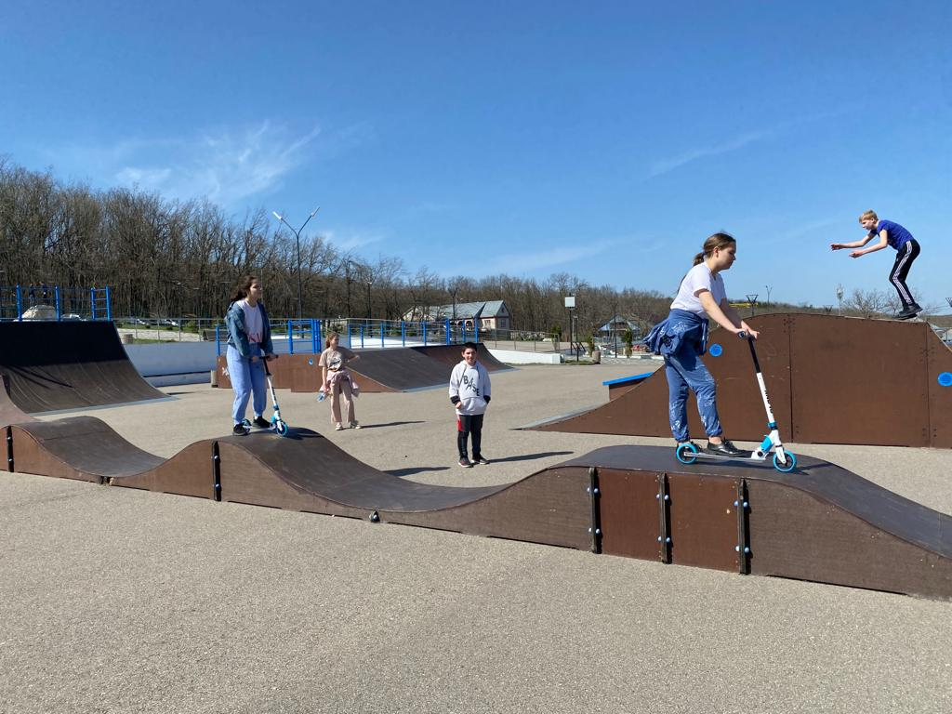

Прохождение полосы препятствия «Быстрее, выше сильнее!»

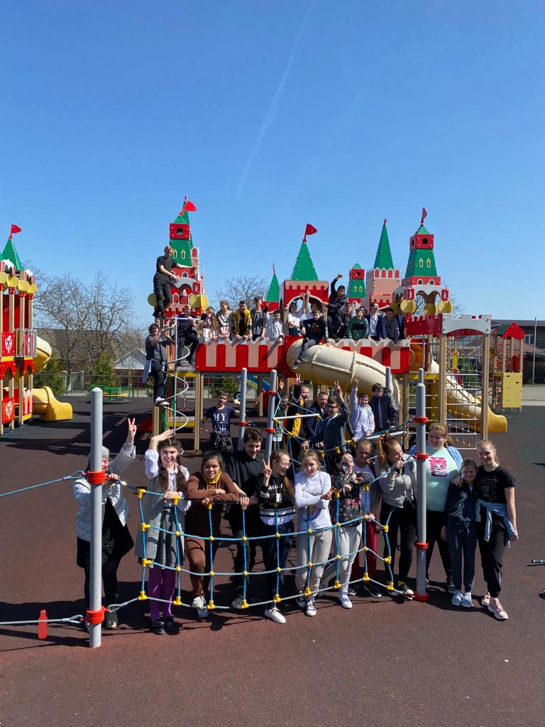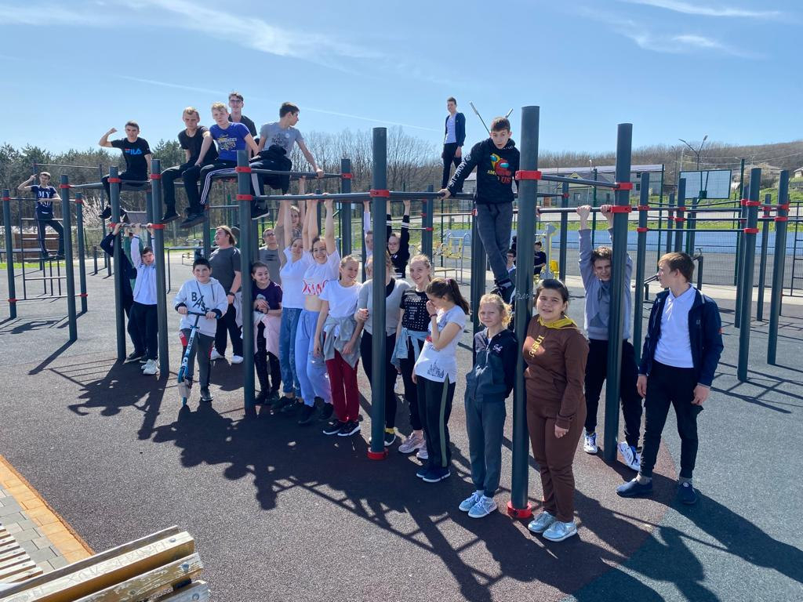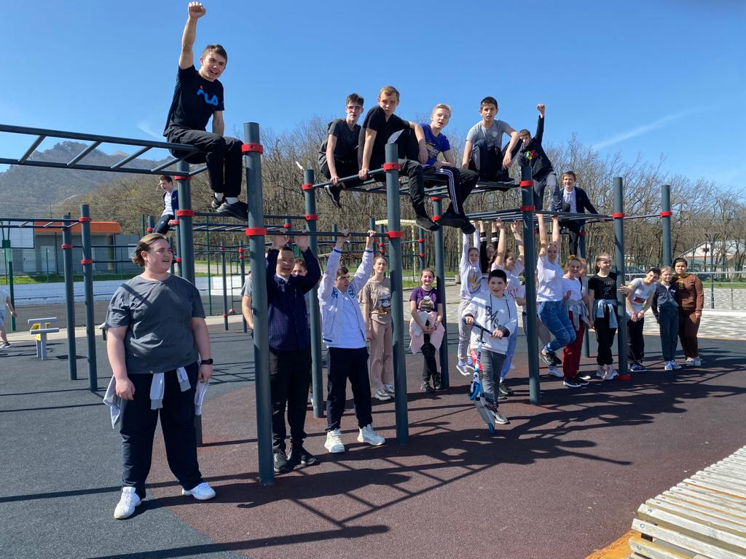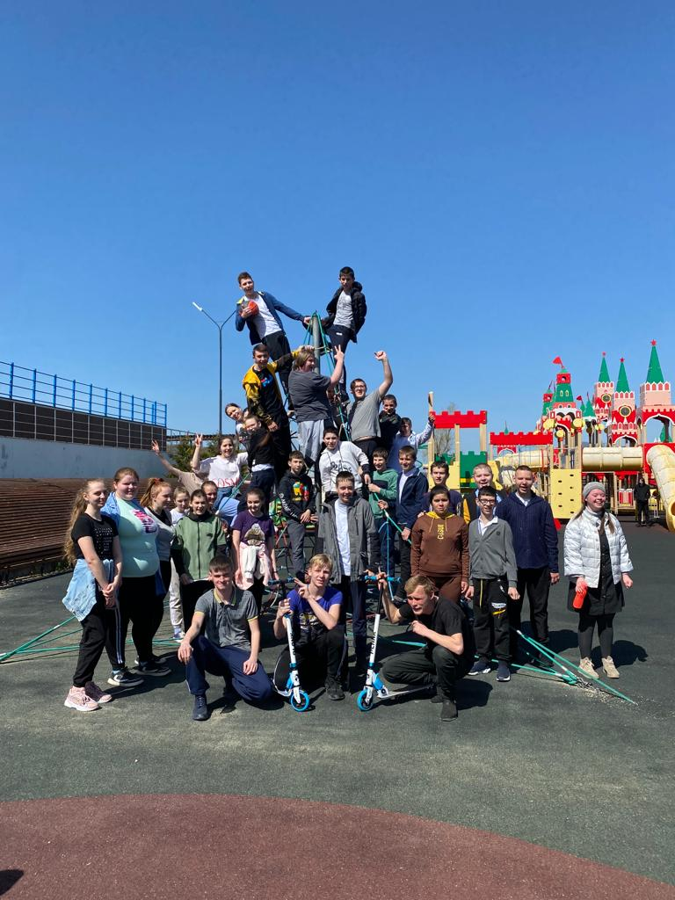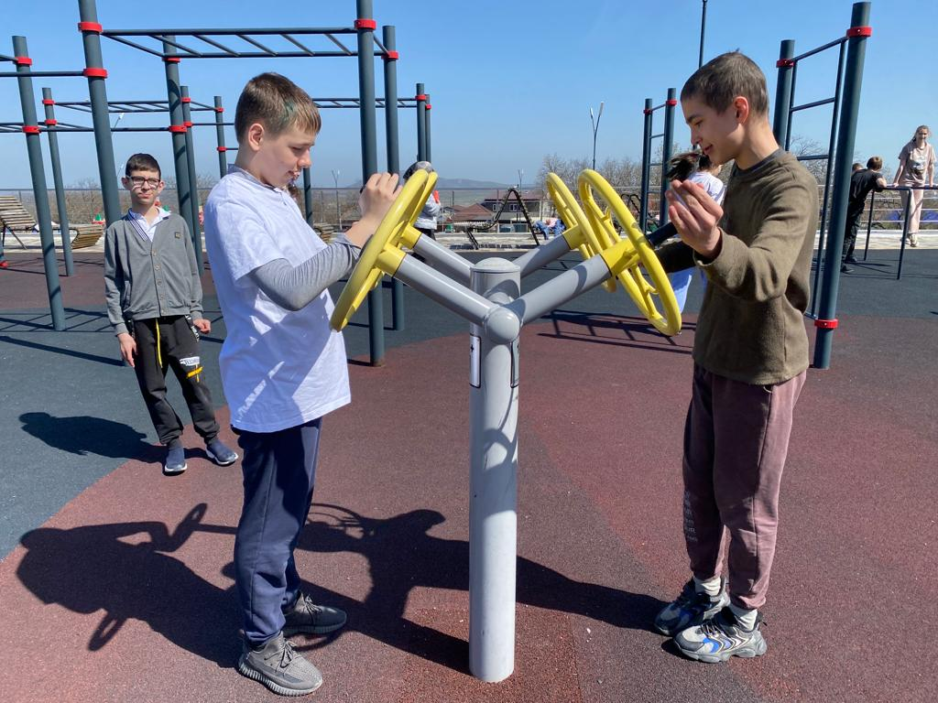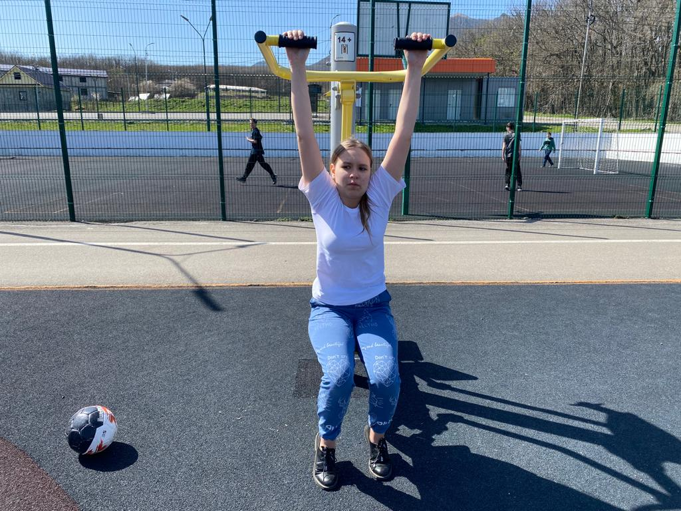

Подвижные игры на свежем воздухе

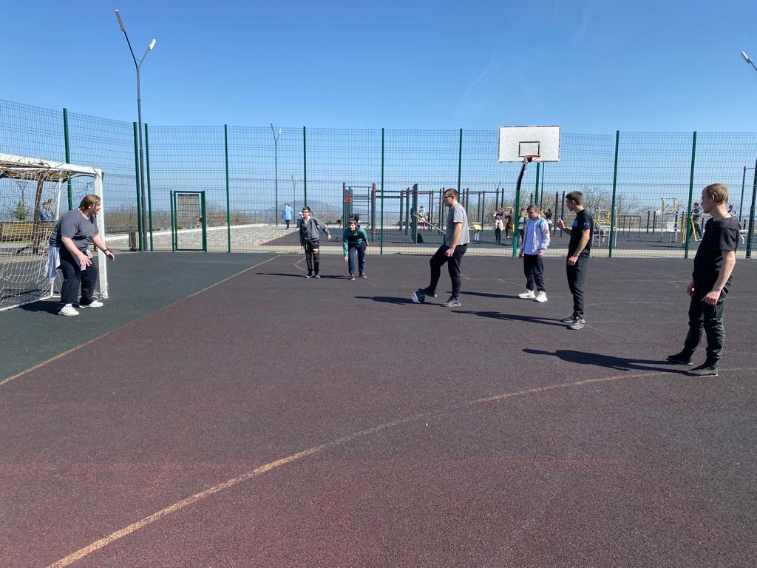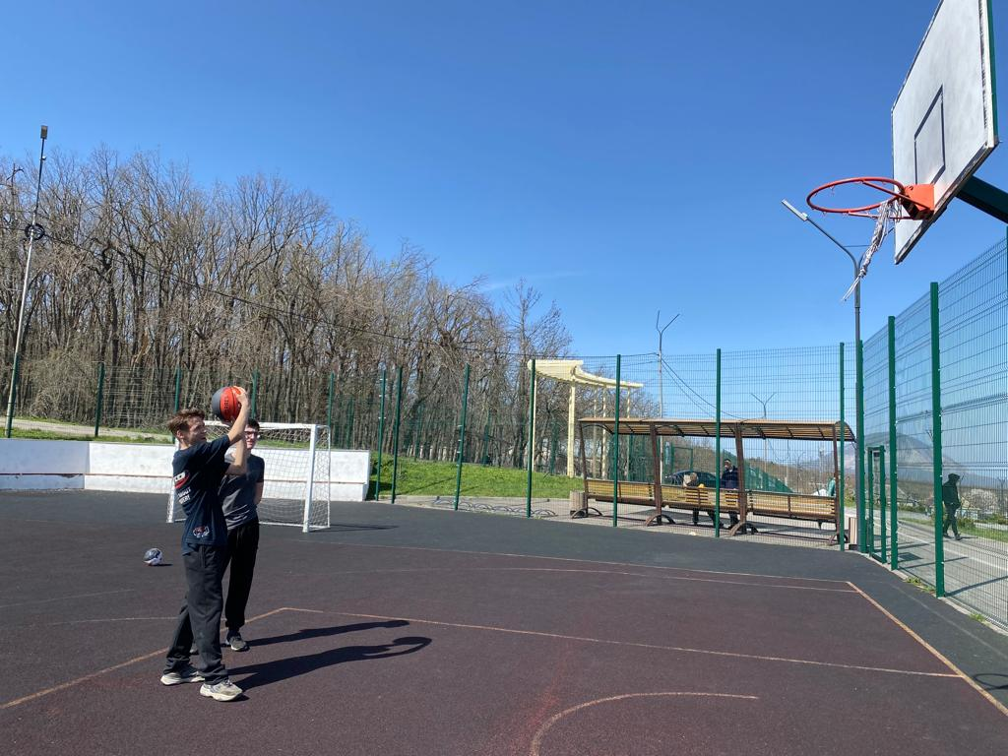

Принятие солнечных ванн
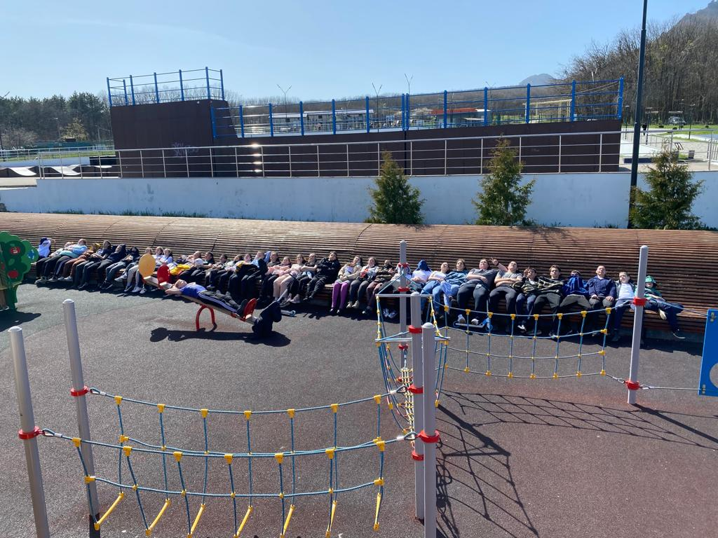

Наш выбор – здоровье!
